“Öğretmenlik Uygulaması I” Dersi Öğrenci Yönergesi

2025-2026 Güz Yarıyılında Fakültemizin Öğretmenlik Uygulaması dersleri için önemli tarihler aşağıda verilmiştir. Uygulama öğretim elemanları ilk hafta içinde uygulama öğrencileri ile birlikte uygulama okullarına giderek tanışma toplantısı gerçekleştireceklerdir. İlk ve son haftaların dışında kalan 12 haftalık süreç için UOD sistemine girişler gerçekleştirilecektir. Uygulamalar. [“](https://uludag.edu.tr/dosyalar/egitim/haber_resim/akademik%20kurul%202019/13135500_yonerge.pdf)[**Uygulama Öğrencilerinin Milli Eğitim bakanlığına Bağlı Eğitim Öğretim Kurumlarında yapacakları Öğretmenlik Uygulamasına İlişkin Yönerge**”](https://uludag.edu.tr/dosyalar/egitim/haber_resim/akademik%20kurul%202019/ogretmenlik_uygulamasi.pdf)ye uygun olarak gerçekleştirilecektir.

|  |  |
| --- | --- |
| **TARİH** | **ETKİNLİK** |
| **29 Eylül-3 Ekim 2025** | Uygulama gruplarının oluşturulması ve ilan edilmesi.  Fakültede uygulama öğretim elemanı ve uygulama öğrencileri ile toplantı.  Uygulama okulunu ilk ziyaret.  Uygulama okulunda uygulama öğrencilerinin dönem uygulama planlarının yapılması. |
| **6 Ekim -7 Kasım 2025** | **(UOD GİRİŞLERİ BU HAFTA İTİBARİYLE BAŞLAYACAKTIR)**  12 Haftalık uygulamaların başlaması  Uygulama okullarında gözlem ve uygulamaların gerçekleştirilmesi ve etkinlik raporlarının öğretim elemanlarına sunulması |
| **10 -14 Kasım 2025** | **MEB’e BAĞLI OKULLARDA ARA TATİLİDİR. BU HAFTA UOD GİRİŞİ YAPILMAYACAKTIR.** |
| **17 Kasım 2025-**  **1 Ocak 2026** | Uygulama okullarında gözlem ve uygulamaların gerçekleştirilmesi ve etkinlik raporlarının öğretim elemanlarına sunulması.    Okul deneyimi çalışmalarının değerlendirilmesi ve derslerin sonlandırılması. |

6 Ekim – 7 Kasım 2025 tarihleri arasında hazırlanacak etkinliklere ait geniş bilgiler “Fakülte-Okul İşbirliği” kitabında bulunmaktadır.

Bu etkinlikler şöyledir:

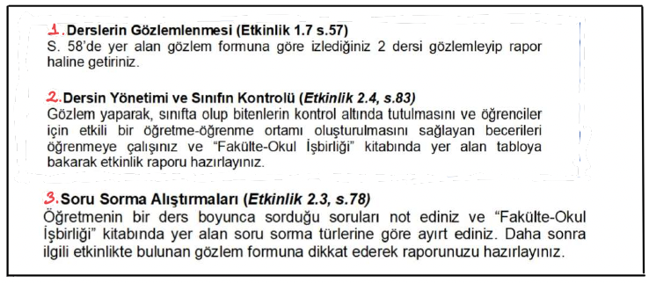

Ders sonunda Uygulama Öğrencilerinin Uygulama Öğretim Elemanına teslim edecekleri **dosyada** bulunması gerekenler aşağıda listelenmiştir.

* Haftalık etkinlik raporları
* Ders planları
* Çalışma ve etkinlik kâğıtları
* Ders sonunda kullanılan değerlendirme materyalleri,
* [**Akran değerlendirme formları**](https://uludag.edu.tr/dosyalar/egitim/akran_degerlendirme_formu.pdf)
* [**Öz değerlendirme formları**](https://uludag.edu.tr/dosyalar/egitim/oz_degerlendirme_formu.pdf)
* Uygulama öğretmeninin verdiği (verdi ise) yazılı dönütler
* Genel değerlendirme formları
* [**Haftalık ders programı**](https://uludag.edu.tr/dosyalar/egitim/ogrenci_haftalik_ders_programi.pdf)
* [**Uygulama öğretmenleri tarafından her hafta imzalanmış ve altında okul müdürü ıslak imzalı ve mühürlü dönemlik devam çizelgesi**](https://uludag.edu.tr/dosyalar/egitim/ogretmenlik_uygulamasi_devam_cizelgesi.docx)

Herkese sağlıklı, mutlu, huzurlu ve verimli bir dönem olmasını dilerim.

Öğr. Gör. Murat Cemil

Öğretmenlik Uygulaması Koordinatörü